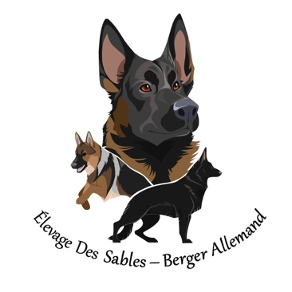
_Qu’est-ce que le MDR1 ?_

MDR1 : que signifie donc cet acronyme ?
Chez certaines races, il existe une mutation génétique qui rend les chiens sensibles à certains médicaments, dont de nombreux antiparasitaires, mais aussi des antidiarrhéiques ou antis vomitifs, des antibiotiques, des sédatifs, etc.…
Afin d’éviter tout risque d’intoxication médicamenteuse, il est donc fortement conseillé aux propriétaires de chiens appartenant à une race à risque de faire dépister leur animal pour voir s’il est porteur du gène MDR1 muté.

Dans les cellules, les chromosomes sont associés par paire, il y a donc deux gènes MDR1 chez un individu.
Si un chien présente les deux gènes MDR1 mutés, alors on dit qu’il est homozygote muté (-/-)(Affected). Ce sont les chiens les plus sensibles aux médicaments et il faut faire très attention aux médicaments utilisés.
Si un chien présente un gène muté, alors il est hétérozygote (+/-)(Carrier). Il faut également être prudent car ils peuvent présenter des symptômes à la suite de la prise de médicaments mais ils sont généralement moins sévères que chez les homozygotes mutés.
Enfin, un chien qui ne présente pas de mutation est dit homozygote sain (+/+)(Clear). Les chiens qui ne sont pas atteints tolèrent naturellement « tous » les médicaments.

Suite ci-bas.

Voici un exemple de résultat reçu pour le MDR1 chez l’une de nos femelles :

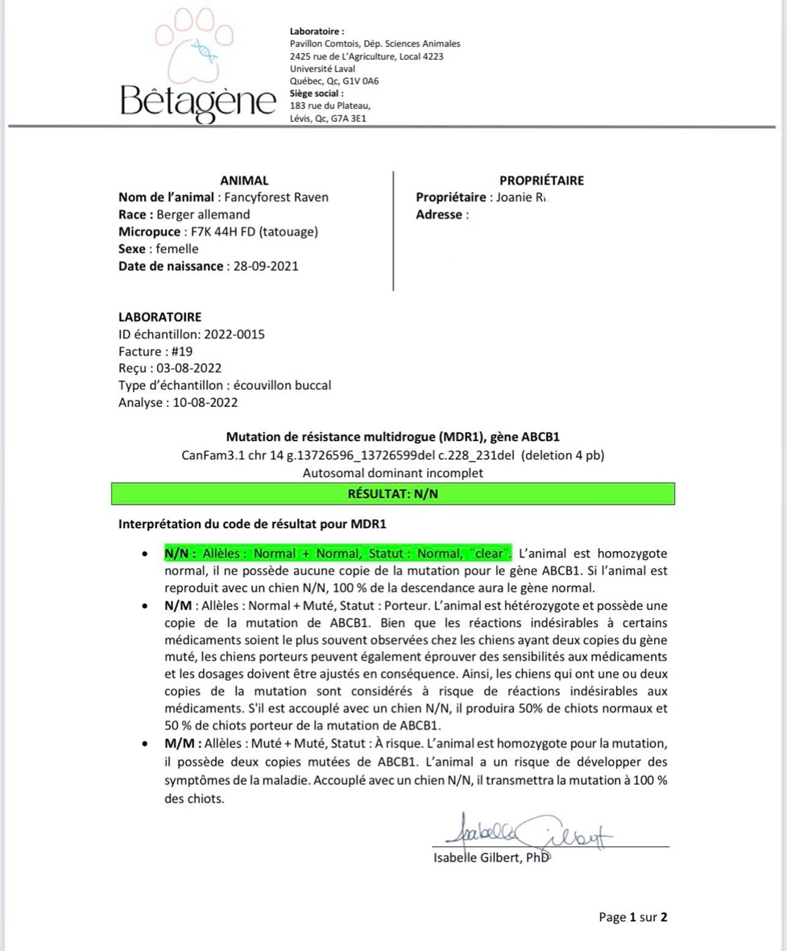
Pour nous, aucun chien affecté (-/-) ne sera reproduit.
Les chiens Carrier (+/-) seront accouplés avec uniquement des Clear (+/+)

Pour plus d’informations, n’hésitez pas à nous contacter!
Courriel : Elevagedessables@hotmail.com
Page Facebook : Élevage Des Sables – Berger Allemand

Au plaisir!

